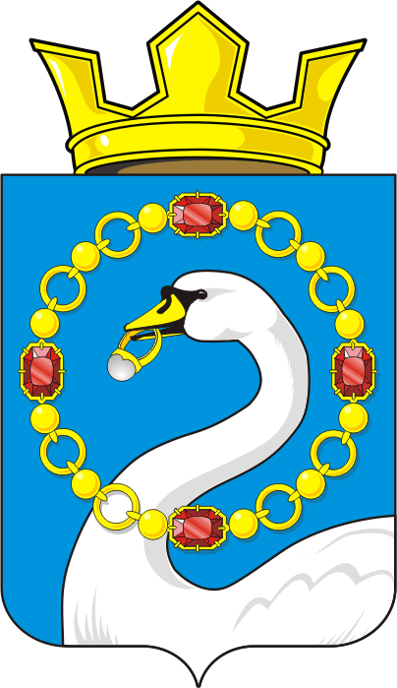

АДМИНИСТРАЦИЯ НИКОЛАЕВСКОГО СЕЛЬСОВЕТА САРАКТАШСКОГО РАЙОНА ОРЕНБУРГСКОЙ ОБЛАСТИ

П О С Т А Н О В Л Е Н И Е
_________________________________________________________________________________________________________
04.02.2022 года с. Николаевка №7-1-п

О мерах по предупреждению завоза и распространения новой коронавирусной инфекции на территории муниципального образования Николаевский сельсовет Саракташского района Оренбургской области
В соответствии с Указом Губернатора Оренбургской области от 17.03.2020 г. №112-ук «О мерах по противодействию распростанению в Оренбургской области новой короновирусной инфекции (2019-nCOV), с целью предупреждения распространения заболеваемости новой коронавирусной инфекцией на территории муниципального образования Николаевский сельсовет Саракташского района Оренбургской области
- Внести изменения в состав муниципального штаба по предупреждению завоза и распространения новой коронавирусной инфекции на территории муниципального образования Николаевский сельсовет Саракташского района Оренбурской области и утвердить его состав согласно приложению №1 к настоящему постановлению
- Контроль за исполнением настоящего постановления оставляю за собой.

ВРИО главы администрации
Николаевского сельсовета Т.В. Калмыкова

Разослано:членам штаба, прокуратуре, официальный сайт, в дело.

Приложение № 1
к постановлению администрации
Николаевского сельсовета
Саракташского района
Оренбургской области
от 04.02.2022 г. № 7-1-п

СОСТАВ
муниципального штаба по предупреждению завоза
и распространения новой коронавирусной инфекции
на территории муниципального образования Николаевский сельсовет Саракташского района Оренбурской области

Калмыкова Т.В. | - | начальник муниципального штаба, ВРИО главы администрации МО Николаевский сельсовет
Кривошеева Л.П. | - | секретарь муниципального штаба, делопроизводитель МО Николаевский сельсовет
Члены муниципального штаба:

Попова Г.Ш. | - | заведующая ФАП Николаевский, фельдшерФельдшер
Абдулгазизов Р.С. | - | участковый уполномоченный полиции
Надоненко Г.Ф. | - | директор МОБУ «Николаевская СОШ»
Гумарова Г.Р. | - | директор МОБУ «Кабановская ООШ-д/с»
Идиятуллина Р.М. | - | директор МОБУ «Биктимировская НОШ-д/с»
Кравец Е.А. | - | заведующая Домом культуры с. Николаевка
Арсланбаева З.М. | - | заведующая сельским клубом с. Биктимирово
Идиятуллин Ш.М. | - | староста с. Биктимирово
Едыханов Р.Р. | - | староста с. Кабанкино
Кирякмасов В.А. | - | староста с. Рождественка
Рыбакова Т.А. | - | заведующая сельским клубом с. Рождественка

